III ВСЕРОССИЙСКАЯ НАУЧНО-ПРАКТИЧЕСКАЯ КОНФЕРЕНЦИЯ ШКОЛЬНИКОВ И СТУДЕНТОВ
«МОЛОДОЙ УЧЁНЫЙ»

Иллюстрирование художественных произведений как средство активизации интереса и понимания читающих

Автор-составитель: Козлова Анастасия Юрьевна,
обучающаяся 7 класса МБОУ СОШ № 16 города Белово
Кемеровской области
Руководитель: Белова Оксана Алексеевна,
учитель русского языка и литературы МБОУ СОШ № 16 города Белово Кемеровской области

2021г.
Аннотация

Проект описывает методы использования иллюстраций, как способ стимуляции визуального мышления на примере учебной программы по литературе 5-9 классов общеобразовательной школы, предполагает создание творческого альбома авторских иллюстраций, нацеленного и на увеличение интереса к произведениям школьной программы, и повышение уровня их восприятия.
Проект можно использовать в общеобразовательных учреждениях любого типа для организации уроков и внеурочной деятельности.

Содержание
1 | Паспорт проекта | 4
2 | Введение | 6
3 | Этапы реализации проекта | 8
4 | Заключение | 12
5 | Литература | 13
6 | Приложения | 14

Паспорт проекта

Название проекта: «Иллюстрирование художественных произведений как средство активизации интереса и понимания читающих»
Автор проекта: Козлова Анастасия Юрьевна, обучающаяся 7 «А» класса МБОУ СОШ № 16 города Белово
Руководитель проекта: Белова Оксана Алексеевна, учитель русского языка и литературы.
Тип проекта: учебный практико-ориентированный
Проблема: Низкий уровень понимания, отсутствие интереса к школьному материалу, в частности к художественным произведениям курса литературы 5-9 классов,
Цель проекта: Создание альбома иллюстраций к произведениям школьного курса литературы.
Задачи проекта:
1. Определить уровень понимания и восприятия текстов художественных произведений литературы школьной программы.
2. Выявить и проанализировать, чем вызваны затруднения в понимании предлагаемых школьным учебником произведений и малый интерес к ним.
3. Создать творческий альбом авторских иллюстраций к произведениям школьного курса литературы, позволяющих повысить интерес и уровень восприятия.
4. Познакомить учащихся с иллюстрациями к произведениям.
Необходимое оборудование: бумага, графитный материал, краски (гуашь, акварель), кисти, фотоаппарат, компьютер, сканер, принтер.
Продукт: Альбом авторских иллюстраций.
Этапы работы:
1 этап. Теоретический
- выдвижение идеи;
- выбор и формулировка темы;
- постановка цели и задач;
- разработка плана выполнения проекта
Сроки: 1-2 недели октября
2 этап. Диагностический
- выявление уровня понимания и восприятия текстов художественной литературы школьной программы;
- выявление потребности в творческом альбоме авторских иллюстраций.
Сроки: третья – четвертая неделя октября
3 этап. Внедренческий
- изучение иллюстрации, как метода когнитивной визуализации;
- создание и выпуск творческого альбома авторских иллюстраций;
- представление альбома учащимся.
Сроки: ноябрь – 2 неделя января
4 этап. Аналитический
- провести анализ полученных результатов по тогам проделанной работы.
Сроки: 2 неделя января
Перечень основных мероприятий
1. Формирование идеи, выбор и формулировка темы, цели и задач, разработка плана выполнения проекта.
2. Разработка анкеты.
3. Анкетирование учащихся школы № 16 г. Белово.
4. Обработка анкетных данных.
5. Подготовка авторских иллюстраций для альбома.
6. Выпуск творческого альбома.
7. Презентация альбома иллюстраций учащимся.
Исполнители проекта:
- Козлова Анастасия Юрьевна, обучающаяся 7 «А» класса МБОУ СОШ № 16 города Белово, автор проекта.
- Состав команды:
Белова Оксана Алексеевна, учитель русского языка и литературы, руководитель проекта.
- Члены команды:
Ковалева Елена Владимировна, мама Козловой Анастасии.
Социальные партнеры:
Администрация МБОУ СОШ №16 города Белово
Ожидаемые конечные результаты реализации проекта:
1. Реальным продуктом проекта является альбом авторских иллюстраций, отражающий восприятие образов художественной литературы, характерных возрастным особенностям учащихся 5-9 классов.
2. Знакомство учащихся со средствами выражения восприятия литературных образов, посредствам визуального ряда – иллюстраций.
3.Стимуляция интереса и понимания произведений художественной литературы с помощью художественных средств и творческого подхода.
Целевые группы проекта:
- исполнители проекта;
- благополучатели – учащиеся среднего звена школы № 16 г. Белово.

Введение

В последние десятилетия коренным образом изменилось информационное пространство вокруг нас: традиционная письменная культура с преобладающим в ней линейным текстом стремительно сменяется культурой визуальной [2]. Современные средства коммуникации активно прокладывают путь человеческому общению, формируя язык образов, способный «беспрепятственно проникать в глобальные информационные потоки, минуя государственные границы и языковые барьеры» [1]. Мир, насыщенный электронными коммуникациями, формирует иной тип восприятия и культуру мышления, ориентированную на нетекстовую, образную информацию, позволяющую быстро переключаться между разрозненными и разнородными смысловыми фрагментами. В первую очередь новый тип мышления формируется у детей и подростков [3].
Именно это и наталкивает на наблюдения за учащимися 5-9 классов, и итогом этих наблюдений становится осознание проблемы: отсутствие интереса к школьному материалу. И это не связано с конкретным предметом или учебником, как таковым, а вообще с подачей информации. Складывается такое ощущение, что книга, как источник информации, а, следовательно, и источник опыта, чувств и вдохновения, стала не актуальна для современного человека.
Опрос, проведенный среди учащихся среднего звена школы № 16 города Белово на предмет понимания и восприятия смысла, образов, характеров, изучаемых произведений литературы школьной программы, выявил довольно высокий уровень непонимания содержания текстов художественных произведений, низкий уровень интереса к читаемому произведению и, как следствие этого, нежелание читать и познавать (Приложение 1,2). На основании данных опроса были выделены следующие проблемы:
1. Произведения классической литературы, изучаемые в рамках школьной программы малопонятны и малоинтересны, поскольку быт, уклад, и, следовательно, происходящие на этом фоне события, отличаются от современных реалий.
2. Современному школьнику интереснее просмотр экранизации произведения, поскольку мультимедийная информация легкодоступна и понятна, и в этом ей главный помощник – визуальный ряд.
3. Современный читатель оценивает не только содержание книги, но и оформление её, предпочитая творческое исполнение издания, нежели авторский текст без него.
Поэтому актуальность проекта заключается в необходимости облегчить восприятие и вследствие этого поднять интерес к художественной литературе школьной программы.
Цель проекта: создание альбома иллюстраций к произведениям школьного курса литературы.
Задачи:
1. Определить уровень понимания и восприятия текстов художественных произведений литературы школьной программы.
2. Выявить и проанализировать, чем вызваны затруднения в понимании и малый интерес к ним.
3. Создать творческий альбом авторских иллюстраций.
4. Познакомить учащихся с иллюстрациями к произведениям из альбома.

Новизна проекта состоит в том, что альбом авторских рисунков школьницы, отражающих восприятие, характерное возрастным особенностям учащихся 5-9 классов, станет печатным пособием к урокам литературы.

Этапы реализации проекта

Сроки | Что необходимо сделать? | Для кого? | Кем будет реализовано?
1 этап. Теоретический
1-2 недели октября | Выдвижение идеи; выбор и формулировка темы, цели и задач; разработка плана и сроков выполнения проекта. | Команда | Козлова Анастасия Юрьевна, автор проекта;  Белова Оксана Алексеевна, руководитель проекта
2 этап. Диагностический
18.10, 19.10 | 1. Разработка анкеты | Учащиеся | Козлова Анастасия Юрьевна, автор проекта;  Белова Оксана Алексеевна, руководитель проекта
16.10. –20.10. | 2. Проведение анкетирования. | Учащиеся | Козлова Анастасия Юрьевна, автор проекта;  Белова Оксана Алексеевна, руководитель проекта
26.10. –31.10. | 3. Обработка анкетных данных | Команда | Козлова Анастасия Юрьевна, автор проекта;  Белова Оксана Алексеевна, руководитель проекта
3 этап. Внедренческий
1.11. | 1. Организация команды. Определение обязанностей в команде. | Команда | Козлова Анастасия Юрьевна, автор проекта;
1-2 неделя ноября | 2. Изучение иллюстрации, как метода когнитивной визуализации | Команда | Козлова Анастасия Юрьевна, автор проекта;  Белова Оксана Алексеевна, руководитель проекта; Ковалева Елена Владимировна – член команды.
3-4 неделя ноября | 3. Создание альбома иллюстраций. | Учащиеся | Козлова Анастасия Юрьевна, автор проекта.
2 неделя января | 5. Представление альбома учащимся | Учащиеся | Козлова Анастасия Юрьевна, автор проекта.
4 этап. Аналитический
2 неделя января | Обсуждение сильных и слабых сторон выполнения и представления проекта, сбор отзывов и составление отчета. | команда | Козлова Анастасия Юрьевна, автор проекта;  Белова Оксана Алексеевна, руководитель проекта; Ковалева Елена Владимировна – член команды.

Результаты проекта

Ожидаемые конечные результаты:
1. Определен уровень понимания и восприятия текстов художественных произведений литературы школьной программы, изучив значение иллюстрации и ее влияние на описанные процессы.
2. Для работы над проектом создана команда из членов семьи и учителя.
3. Реальным продуктом проекта стал альбом авторских иллюстраций, отражающий восприятие образов художественной литературы, характерных возрастным особенностям учащихся 5-9 классов.
Промежуточные результаты:
Приобретение опыта в проектной деятельности членами команды, а также навыков работы в команде – создание в ней хорошего, творческого климата, развитие её полезных связей.

Анализ сильных и слабых сторон реализации проекта.
Сильные  стороны | Слабые  стороны
- Поддержка социальных партнеров;  - Возможность использования альбома как цифрового пособия;  - Возможность реализации в  учебных заведениях любого типа;  - Создание реального продукта;  - Стимуляция интереса и понимания произведений художественной литературы с помощью художественных средств и творческого подхода. | - Дистанционная работа членов команды;  - Необходимость финансовых затрат при публикации альбома для практического использования

Формы представления результатов

- Выпуск авторского альбома в бумажном и электронном виде.
- Представление учащимся МБОУ СОШ № 16 города Белово
- Участие в конкурсах и конференциях
- Освещение и публикация в средствах массовой информации и на школьном интернет-сайте данного направления работы.

Заключение

На выпуск творческого альбома авторских иллюстраций было затрачено 3,5 месяца.
Для работы потребовалась современная компьютерная, цифровая техника и знание компьютерных программ. Члены рабочей группы овладели новыми информационно-коммуникационными технологиями, работая с программами: Microsoft Office, Excel, Corel draw, Photoshop, Power Point. Приобрели навыки работы в команде.
Благодаря проведению аналитической работы и созданию альбома авторских иллюстраций было проведено исследование, что так же является значимым результатом проекта. Это вызвало положительные отклики у обучающихся МБОУ СОШ № 16 города Белово. Учащиеся среднего звена изъявили желание проиллюстрировать произведения школьной программы и самим попробовать создать визуальный ряд на основе проведённого анализа произведений (Приложение 3). Данное исследование и продукт стимулировало не только интерес к литературе, но и к творческому процессу (созданию иллюстрации), а также к анализу данных произведений школьной программы, делая аналитическую работу, трудную, не всегда понятную, более доступной и интересной.
При осуществлении проекта была оказана помощь Администрацией МБОУ СОШ № 16 города Белово, в рамках которой осуществлялось исследование, где были реализованы все поставленные задачи.
Высказано пожелание о возможной необходимости создания тематического пособия (более расширенного) на основе представленного творческого альбома к каждому учебнику курса литературы среднего звена школьной программы. Это дало предпосылки к исследовательской работе, в ближайшей перспективе, которая на основании готового продукта – альбома авторских иллюстраций, сможет отразить и исследовать степень и характер влияния визуального ряда на учебный процесс по данному курсу.

Литература

1. Buck-Morss, S. Visual Studies and Global Imagination / S. Buck-Morss // Papers of Surrealism. – 2004. – Sammer, issue 2. – Режим доступа к журн.: http://www. surrealismcentre.ac.uk/papersofsurrealism/.

2.Маклюэн, М. Понимание медиа. Внешние расширения человека / М. Маклюэн; пер. В. Г. Николаев // Либрусек [Электронный ресурс]: электрон. б-ка. – Режим доступа к ст.: http://lib.rus.ec/b/154221/read#t2.

3.Ромашина Е.Ю. Взаимосвязи текста и визуального ряда в российских школьных учебниках рубежа XIX – XX вв./ Проблемы образования № 6-2004 //Либрусек [Электронный ресурс]: электрон. б-ка. – Режим доступа к ст.: http://www.pmedu.ru.

Приложения
Приложение 1

Анкета для учащихся среднего звена МБОУ СОШ № 16 города Белово
«Что помогает учащимся в понимании и восприятии смысла, образов и характеров, изучаемых произведений школьной программы»

1. Любишь ли ты читать?
2. Что доставляет тебе больше удовольствие – чтение книги или просмотр экранизации этого же произведения?
3. Представляешь ли ты мир, в который тебя погружает книга?
4. Трудно ли тебе представить происходящее в книге?
5. Что помогает тебе лучше понять, почувствовать и представить образы прочитанного произведения?
6. Было бы тебе легче/интереснее, если бы сложные образы произведения, которое ты читаешь, имели бы визуальный ряд (иллюстрации)?
7. При выборе книги, на что ты в первую очередь обращаешь внимание?
- автор;
- популярность произведения;
- наличие иллюстраций и оформление издания.
8. Что, по твоему мнению, заставило бы тебя взять в руки книгу и предпочесть её кинофильму?
- авторский текст;
- наличие иллюстрации и/или нестандартный подход к иллюстрированию;
- редкое издание;
- совокупность всех вышеперечисленных признаков.
9. Как ты считаешь, современные издания классической литературы, изучаемые в рамках общеобразовательной школы, были бы тебе более интересны, если они содержали бы больше иллюстраций и имели бы иное, нежели в учебнике, творческое оформление?

Приложение 2
Анализ анкетных данных
Для выявления уровня понимания и восприятия смысла, образов и характеров, изучаемых произведений литературы школьной программы было проведено анкетирование учащихся среднего звена МБОУ СОШ № 16 города Белово.
Данные проведенного анкетирования (Приложение 1) показали, что несмотря на бытующее мнение о том, что современный школьник не любит читать и интерес к книге, как источнику информации снижается на фоне современных технологий и коммуникаций – не верно. В опросе участвовало 56 школьников (5-9 классов) и приняв опрошенное количество за 100%, был вычислен процент положительных ответов первого вопроса и соответственно процент отрицательных ответов (таким же образом была просчитана процентная составляющая и остальных вопросов). Из приведённой ниже диаграммы видно, что положительный ответ составляет 78,6% и отрицательный соответственно – 24,6%.
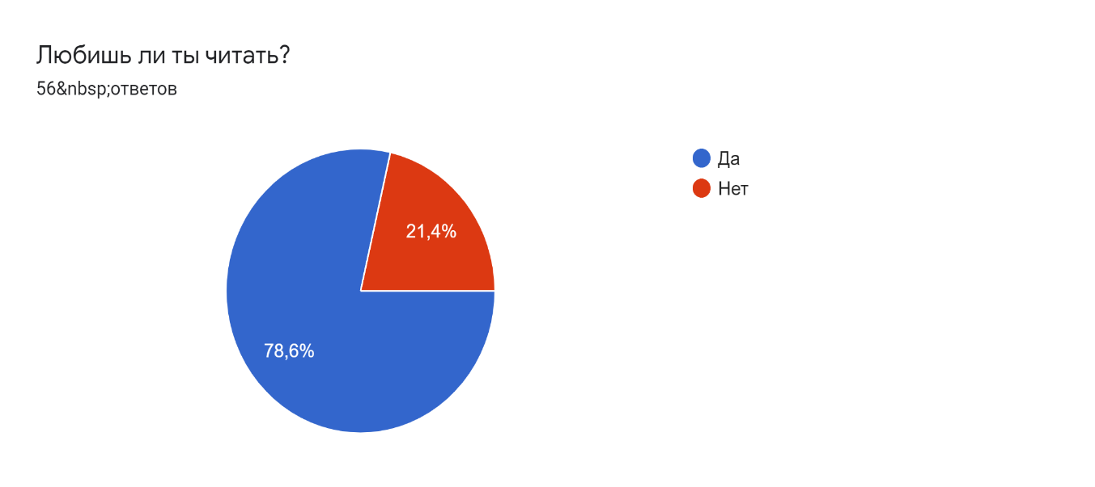
Диаграмма 1. Анализ первого вопроса анкеты

Но несмотря на то, что современный подросток любит читать, все-таки предпочитает при существующем выборе, экранизацию этого произведения, нежели книгу. Что подтвердил опрос и данные анализа второго вопроса анкеты, которые представлены в диаграмме 2. Процент в пользу экранизации составляет – 62,5% и соответственно 37,5 – в пользу книги.

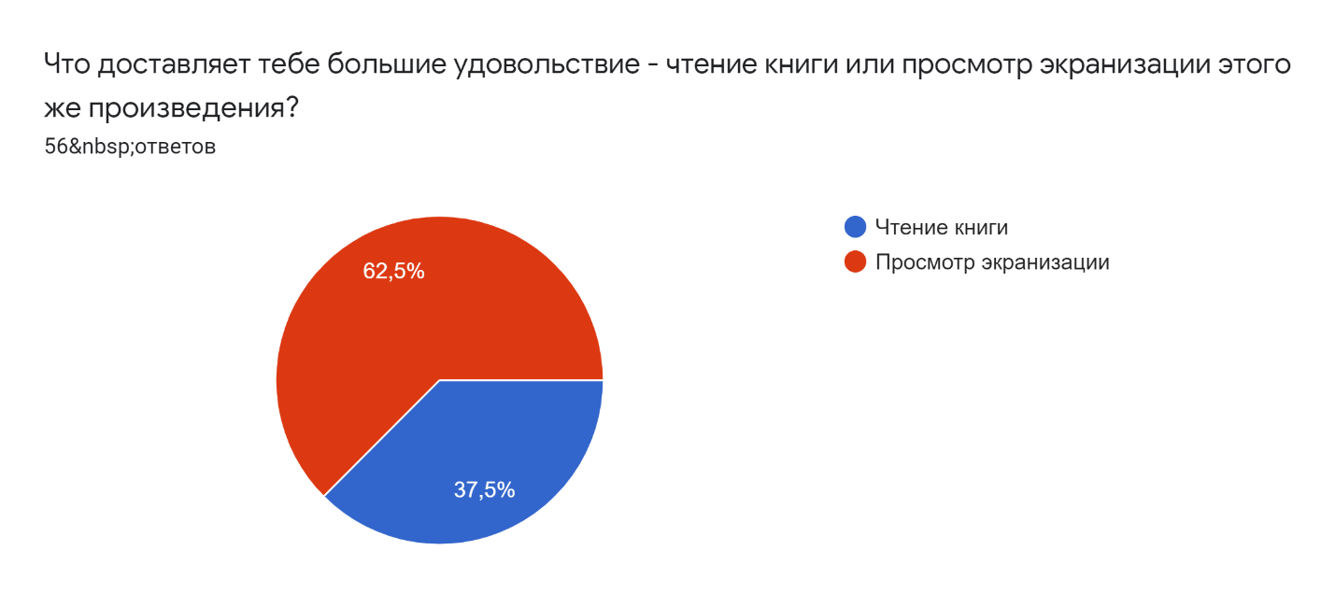
Диаграмма 2. Анализа второго вопроса анкеты

По результатам анализа 3 и 4 вопросов проведенного анкетирования можно судить, что процент трудного восприятия, непонимания смысла и образов изучаемой художественной литературы, не высок и составляет 44,1% от общего числа. Однако анкетируемые признались, что для лучшего восприятия текста произведений им необходимы иллюстрации к нему, что и показывает диаграмма 3, где совокупность текста и иллюстраций составляет 63,6% от общего числа опрошенных.
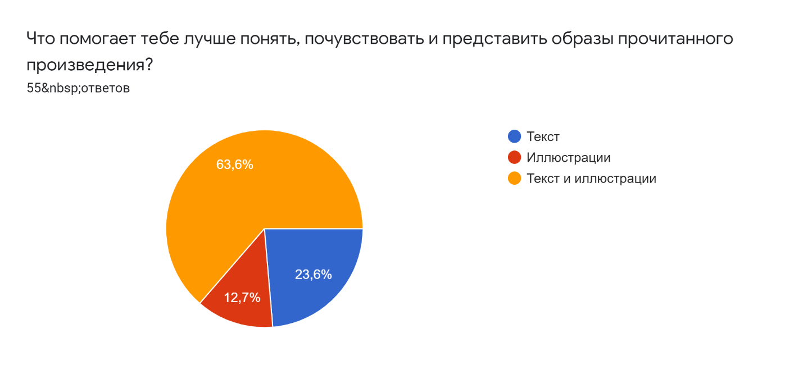
Диаграмма 3. Анализа третьего вопроса анкеты

Этот выявленный аспект подтверждает анализ следующего вопроса и диаграмма к нему, из которого видно, что для 89,3% опрошенных школьников среднего звена было бы легче и интереснее, если бы произведения имели бы визуальный ряд (иллюстрацию)
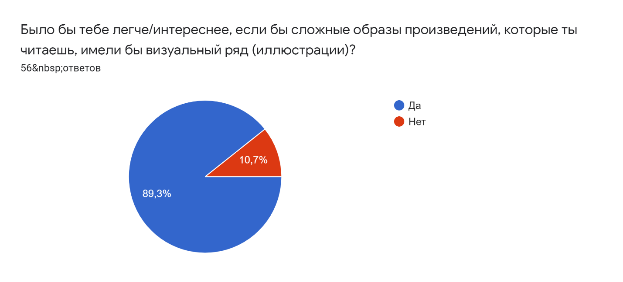
Диаграмма 4. Анализа четвертого вопроса анкеты
И хотя процентная составляющая факторов 7 и 8–го вопросов представленной нами анкеты разделилась практически поровну, что показывает о интересе подростков не только к оформлению и иллюстрациям, но и к авторскому тексту, все-таки опрошенные подтвердили, что современные издания классической литературы, изучаемые в рамках общеобразовательной школы, были бы более им интересны, если они содержали бы больше иллюстраций и имели бы более творческое оформление. Процент в пользу творчески оформленного визуального ряда составляет 78,2%, диаграмма и анализ последнего вопроса данной анкеты представлен в диаграмме 5.
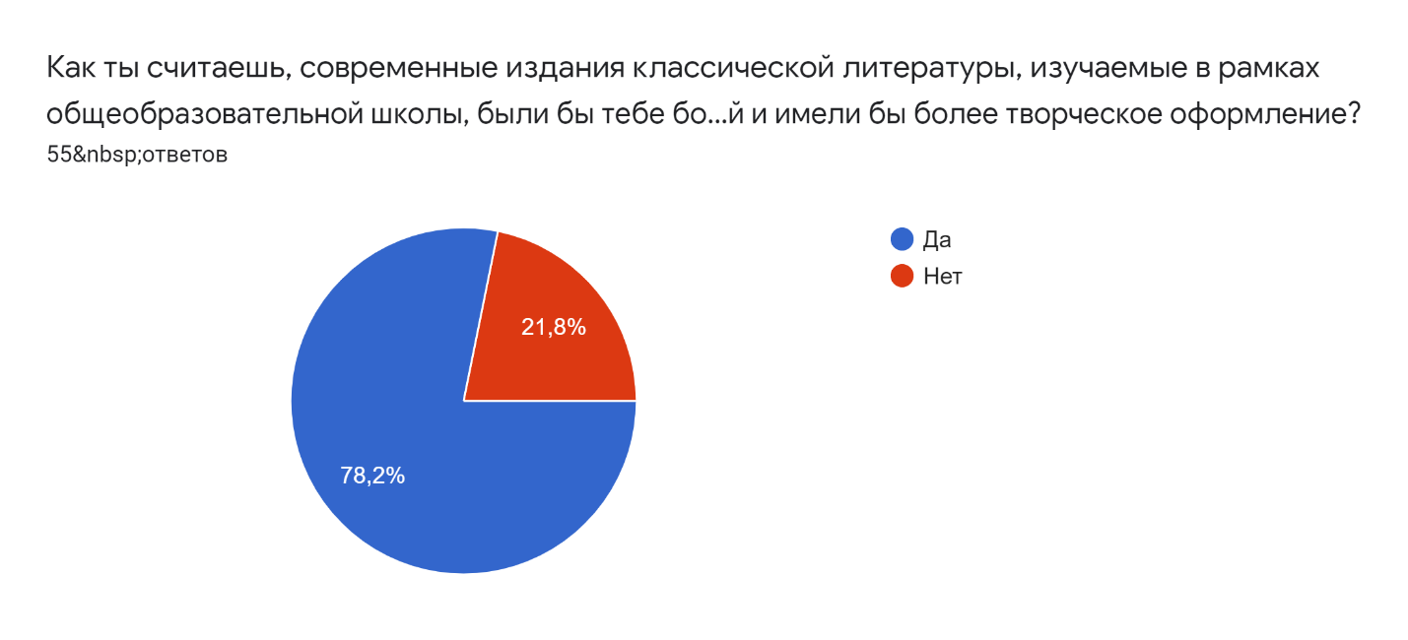
Диаграмма 5. Анализа девятого вопроса анкеты
На основании проведённого анализа анкеты можно сделать следующие выводы:
- Современные школьники среднего звена (5-9 классов) любят читать, и большинство из них (55,9%) без затруднений воспринимают текст изучаемых произведений школьной программы курса литературы, представляя и погружаясь в прочитанное.
- Существует процент опрашиваемых (44,1%), который составляют учащиеся, испытывающие затруднения в восприятии смысла, образов и характеров изучаемых произведений.
- Большенство опрашиваемых подтвердили, что восприятию текста и образов, изучаемых произведений курса литературы школьной программы, помогают иллюстрации к нему (визуальный ряд).
- Почти все участники анкетирования предпочли творчески оформленное издание произведения художественной литературы с наличием иллюстраций.
Из чего можно сделать вывод, что создание творческого альбома авторских иллюстраций к произведениям школьной программы курса литературы ( 5-9 классы), как пособие для облегчения восприятия смысла, образов и характеров художественных произведений обосновано.

Приложение 3
Отчет о реализации проекта
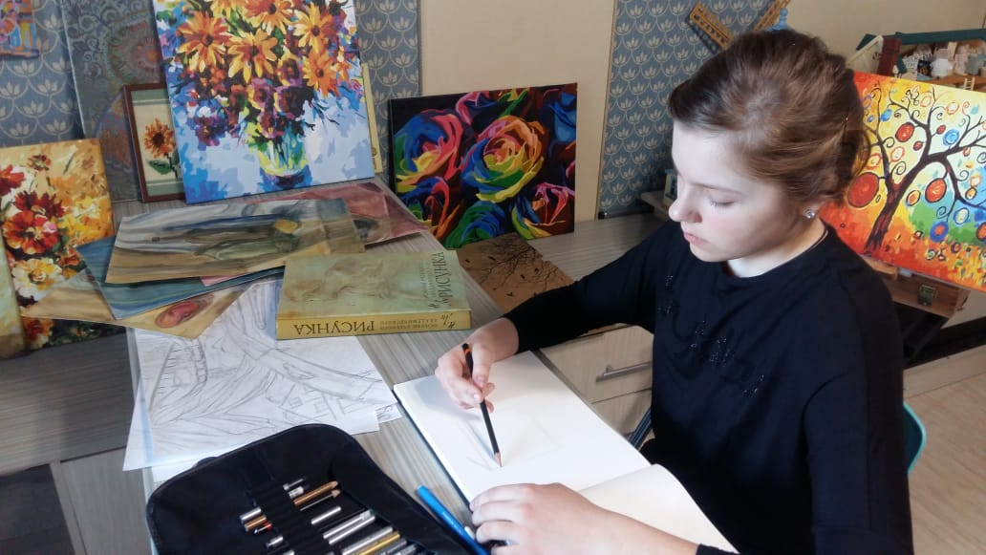
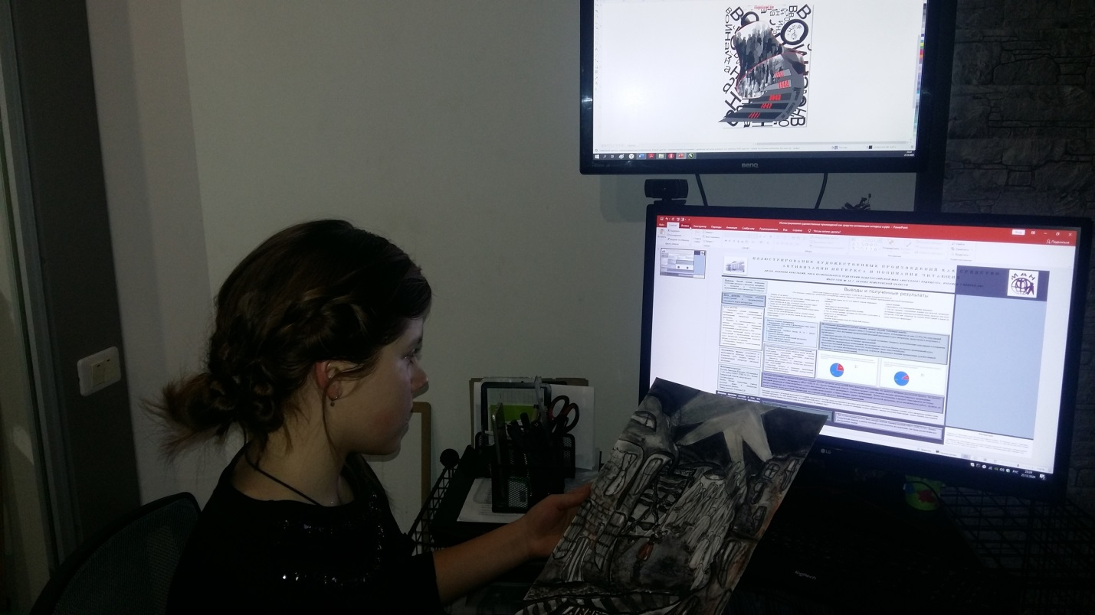
Фото 2. Процесс создания творческого альбома

Фото 1. Процесс создания иллюстраций к альбому
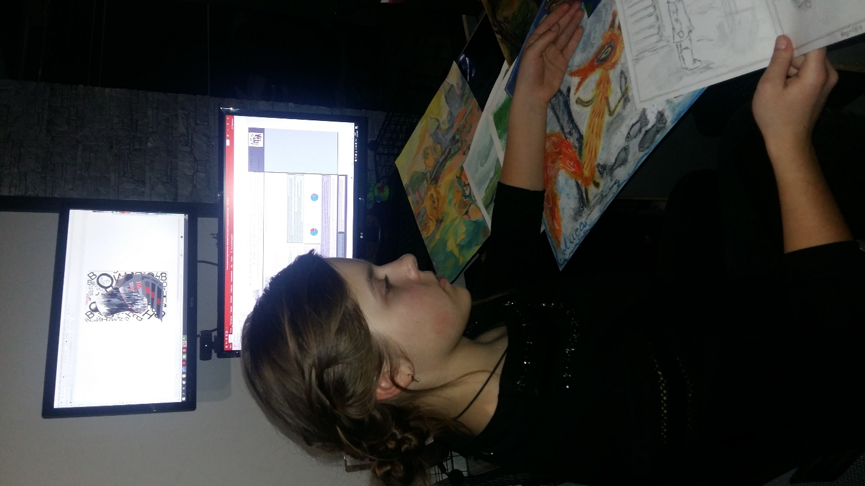
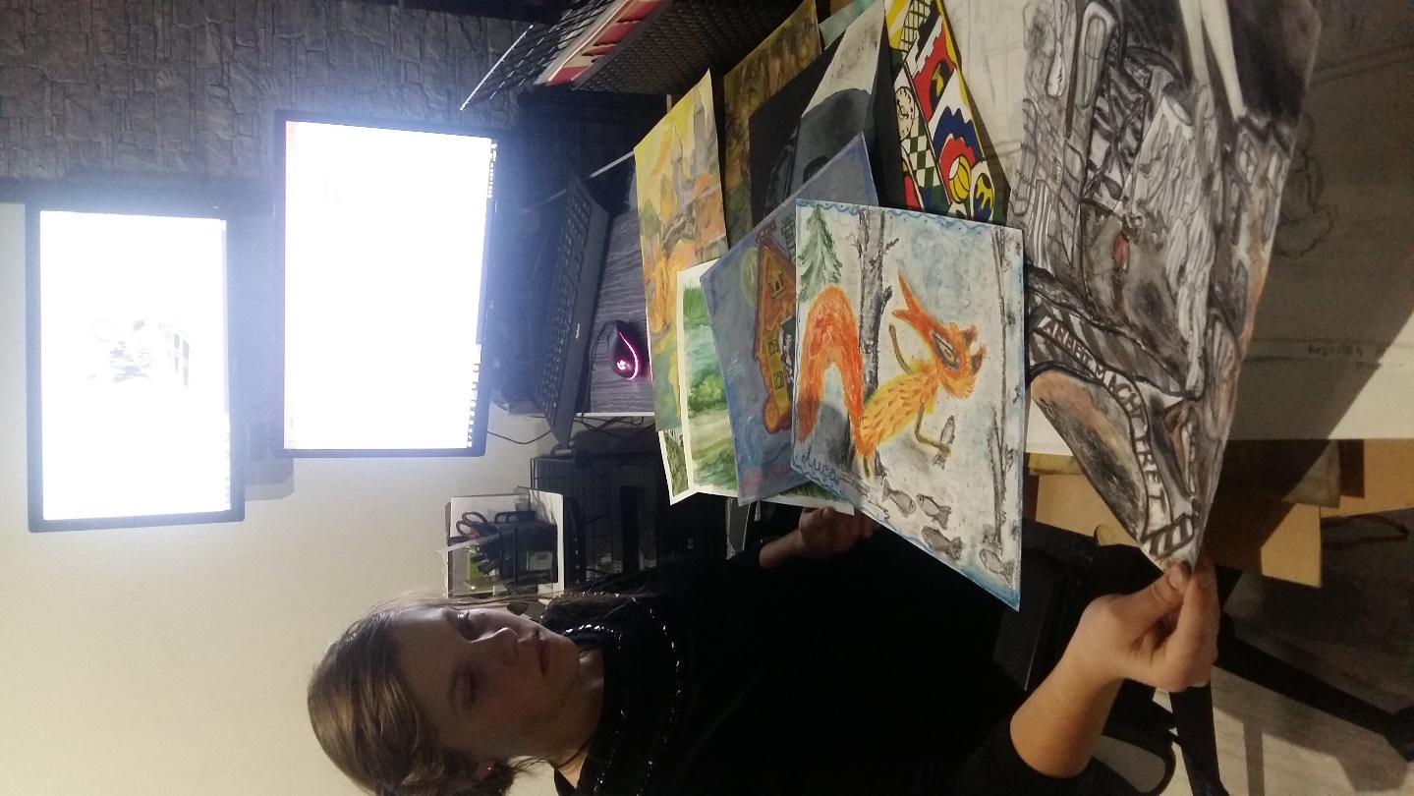 Фото 3, 4. Процесс отбора иллюстраций к альбому
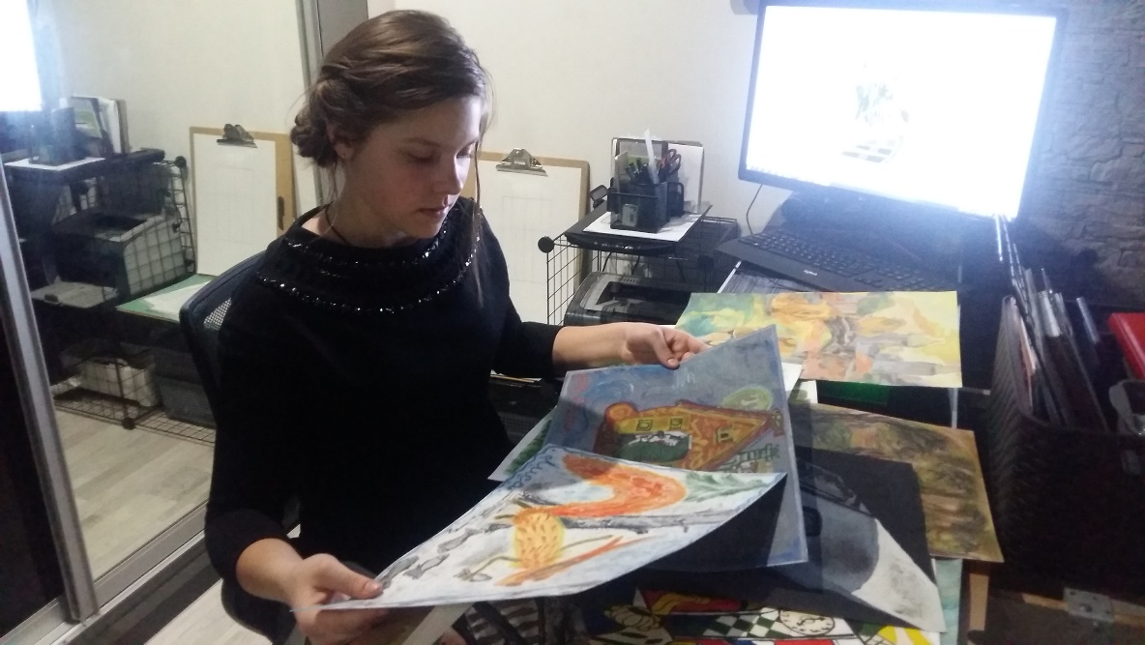
Фото 5. Процесс отбора иллюстраций к альбому

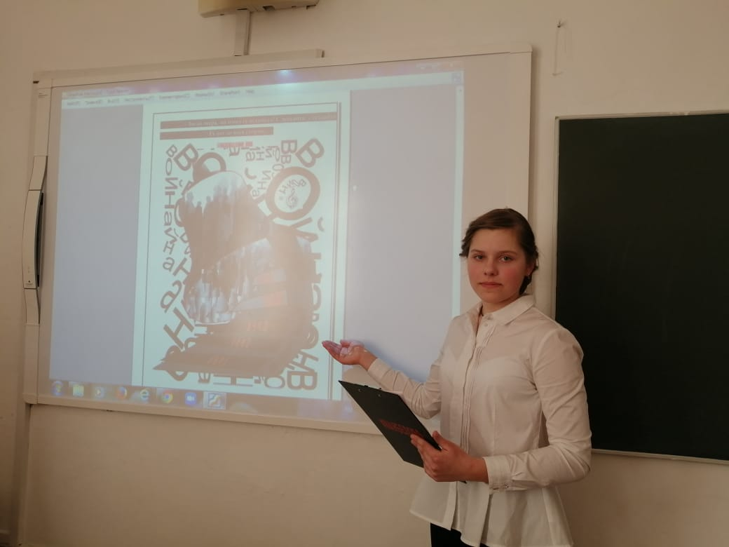
Фото 6. Представление альбома учащимся

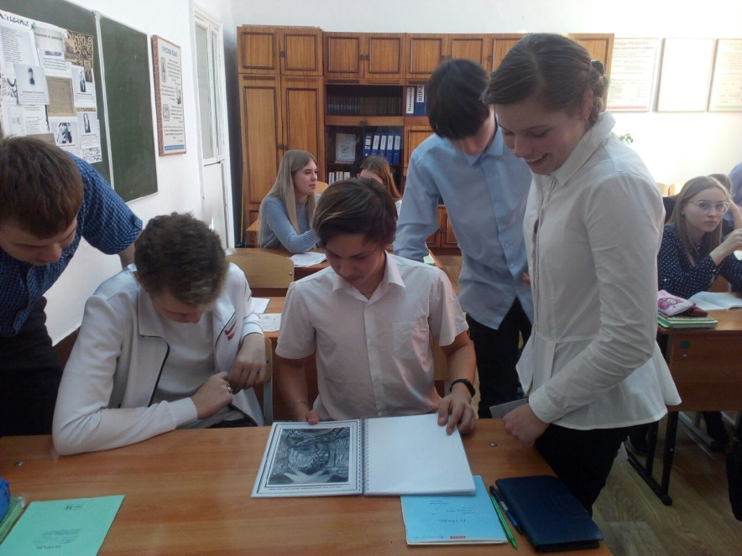

Фото 7. Представление альбома учащимся

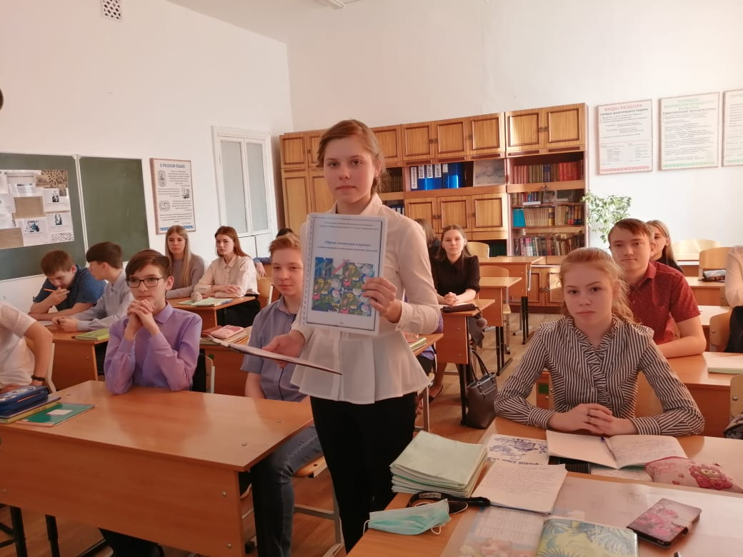

Фото 8. Представление альбома учащимся

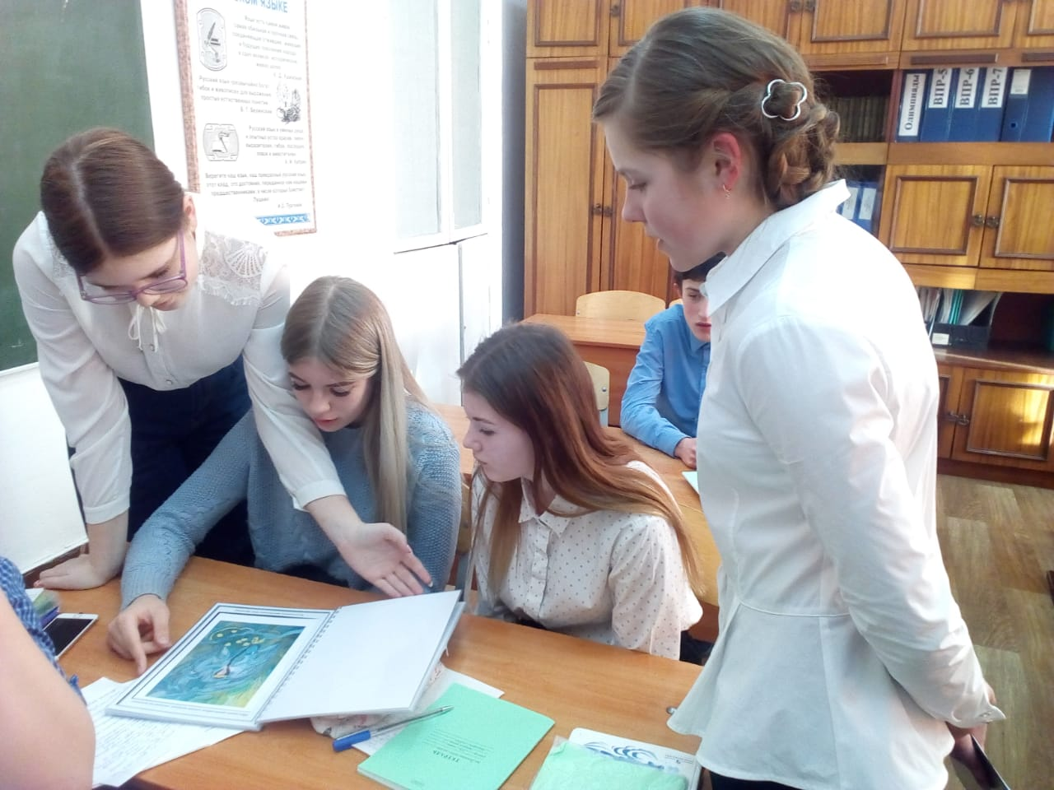
Фото 9. Представление альбома учащимся
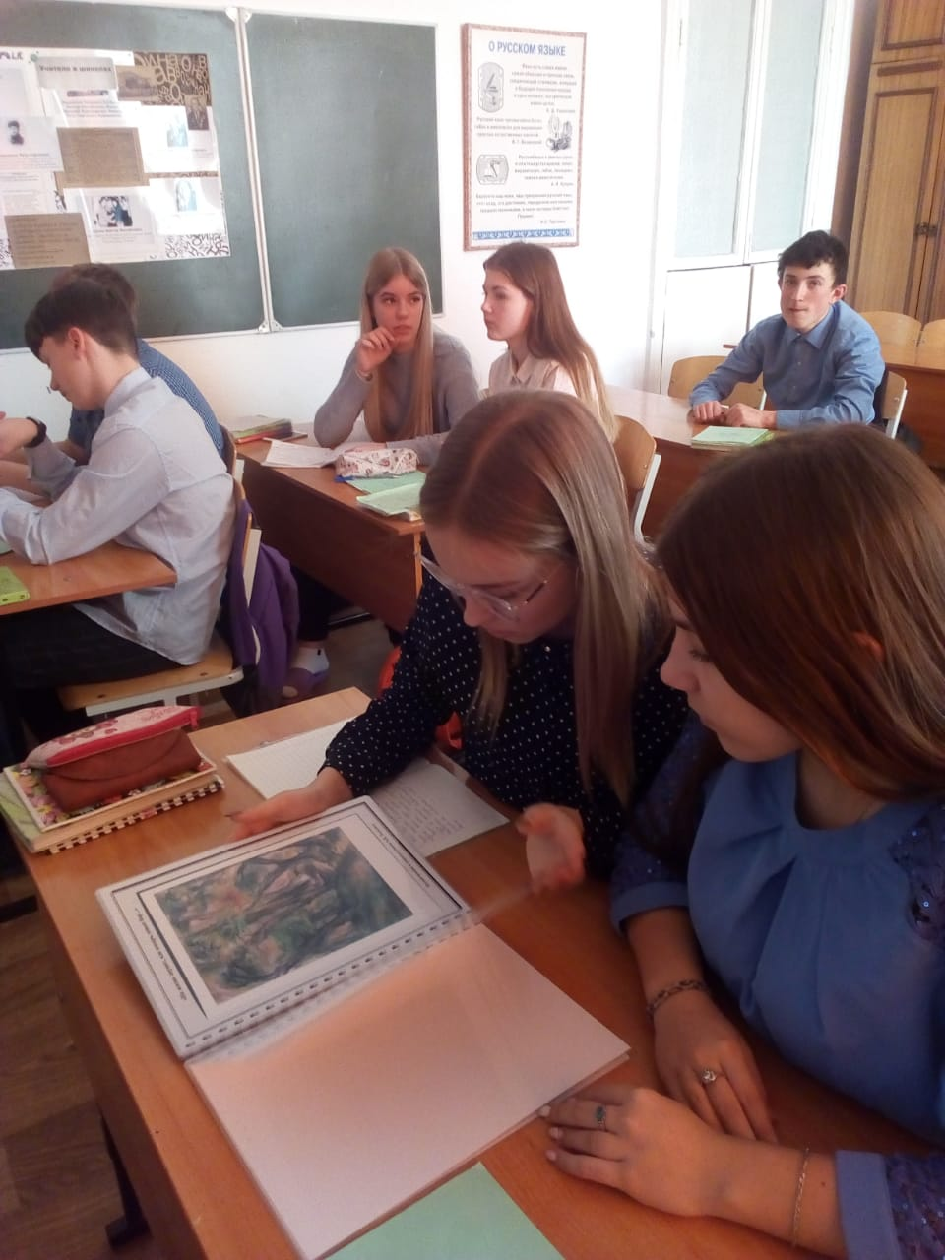
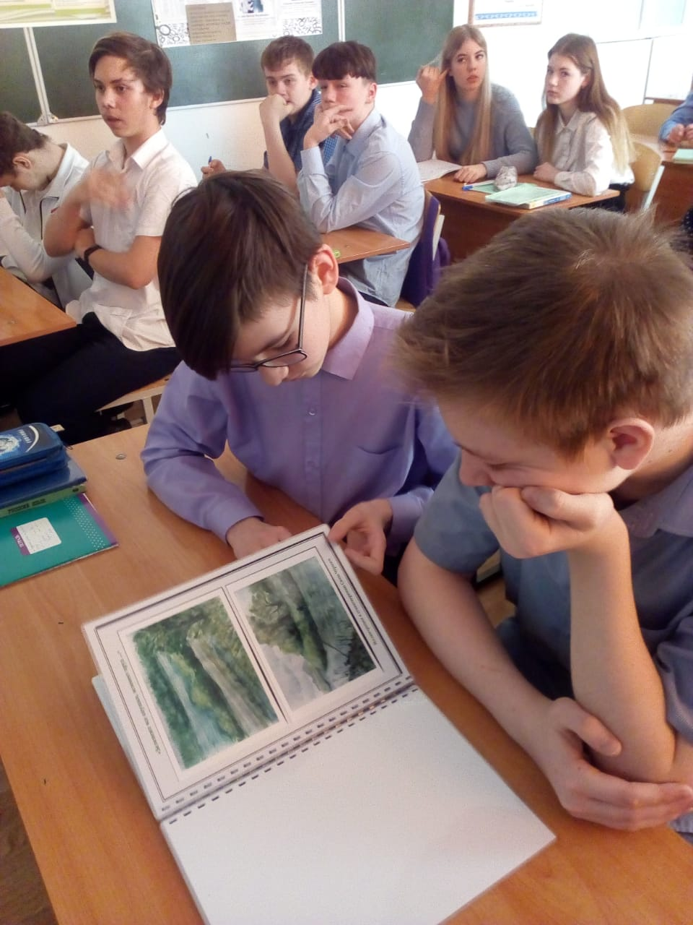 Фото 10. Представление альбома Фото 11. Представление альбома

